XXXX
XXX
T/CCAATB
中国民用机场协会团体标准
T/CCAATB xxxx-xxxx

运输机场服务费国际结算业务
现时结算管理规范

(征求意见稿)

XXXX-XX-XX发布 XXXX-XX-XX实施

中国民用机场协会 发 布
目 次
前言 1
引言 2
1 规范范围 3
1.1 结算范围 3
1.2 适用对象 3
1.3 名词释义 3
1.3.1 供应商 3
1.3.2 国际及港澳台航空公司 3
1.3.3 服务费结算代理商 3
1.3.4 开账周期 4
1.3.5 预警线 4
1.3.6 主文件信息 4
1.4现时结算主流程 4
2 主文件信息管理 5
2.1 供应商信息管理 5
2.2 国际及港澳台航空公司信息管理 5
2.3 航空器信息管理 5
2.4 计费依据管理 6
2.5 开账周期设置 6
2.6 预警线设置 6
2.7 预警联系人设置 7
3 结算管理 7
3.1 供应商收入管理 7
3.2 国际及港澳台航空公司拒付管理 7
4 资金管理 8
4.1 资金充值 8
4.1.1 首次充值 8
4.1.2 日常充值 8
4.2 资金划转 9
4.3 资金提现 9
4.4 滞纳金计算方式 9
5 预警机制 9
5.1 预警分类 9
5.1.1 一般预警 9
5.1.2 严重预警 9
5.2 预警处置 10
5.2.1 一般预警处置 10
5.2.2 严重预警处置 10
6 现时结算准入及退出管理 10
6.1 现时结算准入管理 10
6.2 现时结算退出管理 10
6.2.1 一般退出管理 10
6.2.1 特殊退出管理 11

前言
本标准按照GB/T 1.1-2020《标准化工作导则 第1部分：标准化文件的结构和起草规则》给出的规则起草。
本标准版权归中国民用机场协会、中国航空结算有限责任公司所有。
本标准起草单位：
本标准起草人员：

引言
随着国际民航运输业的高速发展，进入中国市场的国际航空公司日趋增长，面临复杂多变的国际环境，对于提供起降支持和地面服务的国内机场而言，其资金风险也随之增长。其中，因遵循先服务后收款的传统结算模式，导致国内机场应收账款账期过长甚至无法收回的不利情况屡有发生。
为改善传统结算弊端，提高国内机场资金风险防控能力，中国航空结算有限责任公司创新建设现时结算模式，该模式基于国际服务费双边结算方式下，为机场客户、地服公司等供应商与国际及港澳台航空公司之间的国际服务费结算提供准实时性的数据处理及结算服务，打造集数据导入、数据校验、结算管理、资金支付等多功能于一体的综合性服务模式，实现客户资金快速回笼，避免坏账损失。
为加强现时结算的系统和流程的统一，特此制定本规范。推动机场国际服务费结算模式的革新和变化，助力建立行业内健康发展的高效产业生态群。

1 规范范围

1.1 结算范围
本规范适用于由各供应商向国际及港澳台航空公司提供机场服务的各项收费，包括但不限于执飞班机、包机等运输任务产生的各类机场服务费用。

1.2 适用对象
本标准适用于客户对象；中国港澳台航空公司；中国大陆机场、地服、物流、维修、餐食、航司等（不限于以上）提供机场服务项目的中国供应商；服务费结算代理商。

1.3 名词释义

1.3.1 供应商
向国际及港澳台航空公司提供地面服务的中国机场、地服、物流、维修、餐食、航司等中国大陆供应商。

1.3.2 国际及港澳台航空公司
是指合法注册地在我国境外、及我国港澳台地区的民用航空运输企业。

1.3.3 服务费结算代理商
中国航空结算有限责任公司（以下简称“结算公司”）、具有合法资质并获国际及港澳台航空公司航空公司授权向供应商支付地面服务款项的法人单位。

1.3.4 开账周期
开账周期是指供应商与国际及港澳台航空公司共同约定的服务费结算周期。

1.3.5 预警线
预警线是供应商为加强资金风险监控设置的阀值，当客户资金低于该阀值时，将触发告警提示。

1.3.6 主文件信息
主文件信息包括但不限于以下几类信息，供应商、国际及港澳台航空公司、航空器、计费依据等信息。

1.4现时结算模式流程示意图
现时结算模式流程示意图：
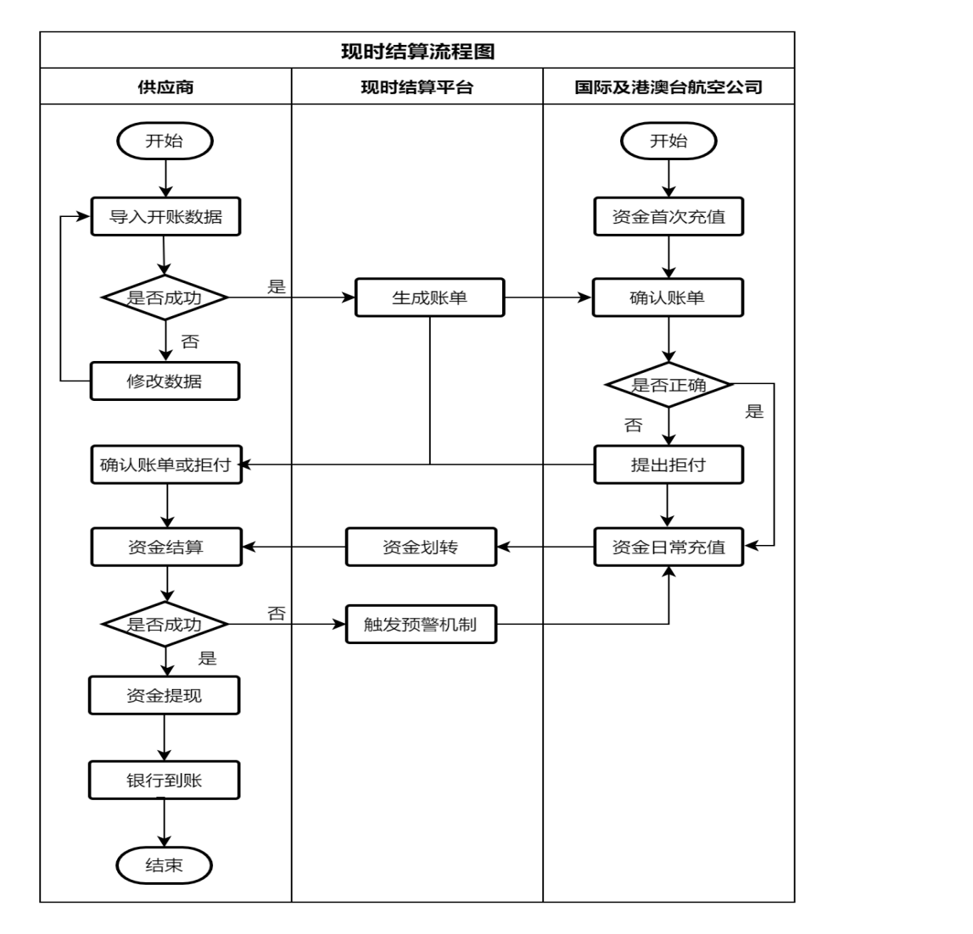

2 主文件信息管理

2.1 供应商信息管理
对于供应商信息管理，遵循以下管理约定：
1.供应商以书面加盖公章的方式向结算公司申请加入现时结算体系，必填信息包括：公司全称、收款银行全称及账号信息。
2.结算公司在收到来函后三个工作日内完成准入确认。
3.供应商如有任何信息变更，须以书面加盖公章方式告知结算公司，同时前份信息作废。

2.2 国际及港澳台航空公司信息管理
对于国际及港澳台航空公司信息管理，遵循以下管理约定：
- 国际及港澳台航空公司以书面加盖公章的方式向结算公司申请加入现时结算体系，必填信息包括：公司中英文全称、IATA两位字母代码、三位数字代码、供应商、联系地址、联系人、联系方式（电话、邮箱）、首笔预付款金额（人民币大小写）。
- 结算公司在收到来函后三个工作日内完成审核。
- 国际及港澳台航空公司如有任何信息变更，须以通知形式发送结算公司和供应商。

2.3 航空器信息管理
对于航空器信息管理，遵循以下管理约定：
- 国际及港澳台航空公司有责任及时向供应商提供航空器基本信息，包括：飞机注册号、机型、飞机最大起飞全重、有效起止日期。
- 如有变更应及时提供更新信息，如未提供，将参照该机型“最大起飞全重”最大值作为计费依据。
- 如同一份航空器信息文件中，同一飞机注册号含多个最大起飞全重时，按与供应商约定的相关政策性文件进行计费。
4. 国际及港澳台航空公司应每年末向结算公司更新机队信息、MSN代码对照表、飞机飞行手册、由中国民航局颁发的适航证等航空器基本信息。

2.4 计费依据管理
供应商有责任以书面方式及时向结算公司提供有效期内的服务费基本费率、优惠等情况，如有变更应及时提供更新信息。

2.5 开账周期设置
供应商按照与国际及港澳台航空公司约定的开账周期进行配置，可选择自然月、半月、周、日等不同的周期进行设置。

2.6 预警线设置
供应商在对国际及港澳台航空公司开账前应依据航司信用等级、预计航班量设置资金预警线，当国际及港澳台航空公司预付款金额触及预警线时启动预警机制。

2.7 预警联系人设置
供应商应及时设置资金预警联系人，作为启动预警机制时的第一联系人。

3 结算管理

3.1 供应商收入管理
对于供应商收入管理遵循以下约定：
1. 供应商按照开账周期设置要求，将符合《现时结算数据规范技术指南》格式要求的开账数据上传至现时结算平台
2. 由平台根据计费依据计算费用，并按照规则生成账单。
3. 现时结算平台根据账单金额，发出划款指令，对结算双方结算金额进行资金划拨，对接划款结果，实时对两方的现时结算账户余额进行更新并通知用户。

3.2 国际及港澳台航空公司拒付管理
现时结算平台对已出服务费账单实行“先付款、后审核”的资金流动机制，国际及港澳台航空公司对账单有异议时应先完成支付账单全款，再提出拒付申请。拒付过程对国际及港澳台航空公司和供应商均具有时效性，具体如下：
1、国际及港澳台航空公司应在收到账单30自然日内通过现时结算平台提出拒付申请及金额，超期拒付无效。账单在现时结算平台生成完毕即视为国际及港澳台航空公司收到账单。
2、供应商应在收到国际及港澳台航空公司拒付申请后30自然日内进行核实确认，超期作接受拒付处理。拒付申请在现时结算平台提交完毕即视为供应商收到国际及港澳台航空公司拒付申请。
供应商与国际及港澳台航空公司对拒付项目及金额达成一致后，由结算公司做后续账单处理，资金进入下一开账周期进行抵扣。结算公司有权在整个拒付过程进行管控及业务沟通处理。

4 资金管理

4.1 资金充值

4.1.1 首次充值
国际及港澳台航空公司须在与供应商签订服务保障协议后、航班正式运营前，按照协议约定的金额将预付款项汇入该航司的现时结算账户。

4.1.2 日常充值
国际及港澳台航空公司在收到现时结算平台发出的账单后，应及时充值预付款至该航司现时结算账户，以保障账单款顺利划拨至供应商现时结算账户。账单在现时结算平台生成完毕即视为国际及港澳台航空公司收到账单。

4.2 资金划转
结算公司在供应商生成服务费账单后，应按实时从国际及港澳台航空公司（即“被收款方”）现时结算账户划拨账单款至供应商现时结算账户，并通知国际及港澳台航空公司扣款情况、充值预付款提示。

4.3 资金提现
供应商可在现时结算平台实时提取收入至已备案银行账户，提现金额不得超过其现时结算账户内余额，法定节假日或特殊情况的提现时间顺延。

4.4 滞纳金计算方式
国际及港澳台航空公司迟付滞纳金按照其与供应商约定的规则及费率进行计收。

5 预警机制

5.1 预警分类

5.1.1 一般预警
当国际及港澳台航空公司现时结算账户余额低至预警线时，启动一般预警。

5.1.2 严重预警
当国际及港澳台航空公司现时结算账户余额低于其账单周期平均值时，启动严重预警。

5.2 预警处置

5.2.1 一般预警处置
一般预警启动时，结算公司进行账款催收工作，并通报该国际及港澳台航空公司所执飞机场，所涉及供应商应配合结算公司进行账款催收并采取一定措施。

5.2.2 严重预警处置
严重预警启动时，结算公司进行账款催收工作，并通报中国民用机场协会及其所有成员，多方联合施行资金保全措施。
连续十二个自然月内累计启动三次严重预警的国际及港澳台航空公司，将强制其退出现时结算体系。

6 现时结算准入及退出管理

6.1 现时结算准入管理
国际及港澳台航空公司经与其供应商沟通，可自愿加入现时结算体系，且有责任提供相关资质，并对其真实性负责。

6.2 现时结算退出管理

6.2.1 一般退出管理
国际及港澳台航空公司经与其供应商沟通，可自愿退出现时结算体系。国际及港澳台航空公司应配合其供应商、代理结算第三方等相关部门进行账户清算，其现时结算账户余额将在清算结束后十五个工作日内退回至其有效银行账户。

6.2.1 特殊退出管理
国际及港澳台航空公司付款情况启动严重预警时，将被强制退出现时结算体系，同时其结算方式将转回至传统结算模式，并按其与供应商协议内容收取滞纳金。国际及港澳台航空公司现时结算账户余额将被冻结至其结清应付款。

